**1.3-as téma, A kereszténység kialakulása és elterjedése**

I.  **A kereszténység fogalma:**

Krisztus nevéből származó szó, Jézus feltámadását és a megváltást hirdető monoteista tanítás és vallás. középpontjában a [názáreti Jézus](https://hu.wikipedia.org/wiki/J%C3%A9zus) élete és tanításai állnak, ahogy az az [Újszövetségben](https://hu.wikipedia.org/wiki/%C3%9Ajsz%C3%B6vets%C3%A9g) szerepelMintegy kétmilliárd hívővel a legjelentősebb világvallás.

**II) Kereszténység kialakulása**

1. A kereszténység Palesztina hellenizált zsidó közösségében, felfokozott Messiásváró légkörben született meg. A Messiásvárás megjelenését elősegítette, a **vallási élet** terén bekövetkezett **változások**, a Római Birodalom területén.
2. A zsidók nagy része elhagyta egykori hazáját, és a Római Birodalom más tájain telepedett le. **A szétszóratásban (diaszpórában)** élő zsidók közösségek részben eltávolodtak a zsidó hagyományoktól. A **hellenizálódott (**A „hellenizmus” alapvetően a görög kultúra elemeinek más kultúrák elemeivel keveredését jelenti, amely egyszerre a görög műveltség terjedése, és ennek révén új, a korábbitól különböző kultúrák megjelenése.) **zsidók** megismerkedtek a görög filozófiával. Megőrizték egyistenhitüket.
3. A babiloni fogság után kezdődő **diaszpóra,** vagyis a **szétszóratás tovább folytatódott,** és meghatározóvá vált a zsidóság életében.
4. A zsidók a római uralom idején követhették egyistenhívő vallásukat. A zsidóság régóta várta a **Megváltót, a Messiást**, aki megszabadítja az országot elnyomóitól, a nép szenvedéseitől.  A zsidóság körében több olyan vallási irányzat jött létre, amely Isten küldöttjétől, a Messiástól várta sorsa jobbra fordulását. (A Messiás héber szó, jelentése ’segítő’, ’felkent’). Sokan Messiásként üdvözölték és tisztelték Jézust, a keresztény tanítás megalapozóját
5. A vallási élet változásaiban szerepet játszott, a **görög-római vallás válsága:** az egyéntől csak a szertartásokon való részvételt követelte meg, az istenekkel való szoros kapcsolatot, hitet nem. Emiatt (nincs szoros kapcsolat a hívőkkel) a hívők számára a görög-római vallás képtelen volt vigaszt nyújtani, s megadni a szeretet, az átélés reményét, nem adott biztonságot a földön, nem ígért boldogságot, jutalmat a szenvedésekért a túlvilágon. Nem tudott magyarázatot adni, arra, hogy miért szűnt meg az egyszerű emberek számára a létbiztonság, miért romlottak az élet- körülmények, miért vált az állami irányítás diktatórikussá vált, s miért vált a társadalom nagy része kiszolgáltatottá.
6. Ezen okok miatt az emberek tömegei fordultak a biztonságot, vigaszt nyújtó keleti kultuszok (pl.: Mithrasz, Ízisz, Dionüszosz kultusz) felé. Ebben a felfokozott légkörben jelent meg a zsidó lakosság körében a Messiás várás, mely összekapcsolódott a megváltáshittel.
7. Palesztina területét **Pompeius** foglalta el, és Rómától függő királyságot hozott létre (Kr. e. 63). Ennek bukása után, **Augustus császár** idején a területet a rómaiak **tartománnyá szervezték** Iudaea provincia néven. A provinciát a császár által kiküldött helytartók vezették, az egyik ilyen helytartó a Tiberius császár által kinevezett **Pontius Pilatus** volt, aki a bibliai hagyomány szerint Jézus pere idején képviselte a birodalom hatalmát.
8. **Keresztelő Szent János:** a zsidók felfokozott hangulatban várták a Messiás eljövetelét. Igehir- detők tucatjai jelentek meg, akik a Messiás eljövetelét hangoztatták. Ilyen volt például Keresztelő Szent János, aki a Kumran-magaslat közelében a Jordán vizében keresztelte meg az embereket. S a Megváltó közeli eljöveteléről tanított, valamint bűnbánatra intette az embereket. Egyre növekvő népszerűsége révén a hatalomra nézve kezdett veszélyessé válni, s ezért az egyik Rómától függő palesztin terület, Galilea uralkodója **Heródes** kivégeztette!
9. Jézus életét az **evangéliumok** beszélik el, amelyeket a **Biblia** második része, a görög nyelvű **Újszövetség** tartalmazza. Az evangélium görög szó, jelentése: ’örömhír’. Az evangéliu- mok közül négyet Máté, Márk, Lukács és János az egyház is hitelesnek ítélt és bevették őket az Újszövetségbe!Jézus az evangéliumok szerint Galileában, Názáret környékén tanította tizenkét követőjét, az **apostolokat.** A görög apostol szó ’küldött’-et jelent, mivel Jézus kiküldte őket, hogy azt tanítsák, amit tőle tanultak. Jézus tanítványai kivétel nélkül egyszerű, szegény halászok, kézművesek voltak.
10. Jézus azokhoz fordult, akik magukra maradtak, segített reménytelen helyzetükben, gyógyított lelki és fizikai bajokkal küszködőket. Tanításai és tettei szóbeli hagyományként éltek életében, majd halála után. Hegyi beszédében – amelyet Máté evangéliuma őrzött meg – összefoglalta tanításainak lényegét.
    1. emberek közötti egyenlőség hirdetése – a megváltás mindenki számára lehetséges, jutalma az igaz életnek
    2. zsidó vallási vezetők, a farizeusok képmutatásának ostorozása – ugyanakkor nem törölte el a zsidó vallási hagyományt, a mózesi tízparancsolatra építette tanításait
    3. szeretetparancs központi elem – szeresd felebarátaidat és ellenségeidet is
    4. megbocsátás a bűnösöknek és az emberek egymás közti kiengesztelődésének hirdetése
    5. szegények és elesettek támogatása
    6. erőszakmentesség
    7. Jézus elítélte a vagyonszerzést, a kapzsiságot, a gyűlöletet, az erőszakot; életével pedig minderre példát mutatott.
    8. olyan tanítási rendszert hozott létre, amely társadalmi helyzet és etnikai hovatartozás nélkül bárki számára elfogadható volt – összességében csak a vagyonos rétegeket érintette érzékenyen a szegénység és az adakozás elve
11. Ezek a tanok pedig a történelem ezen időszakában igencsak csábítóak voltak a nehézsorsú alsóbb rétegek számára. Így hívei száma egyre csak gyarapodott. Életével megtestesítette és példát mutatott abból a magatartásból, amit Isten elvárt az emberektől.
12. Jézust tanítványai királynak, Isten országát elhozó Messiásnak, sőt Isten fiának tartották. A királyokat koronázásukkor szentelt olajjal kenték fel, ebből származik a görög Khrisztosz (felkent) kifejezés.
13. Jézus növekvő népszerűségét a vezetők gyanakodva figyelték, és Máté evangéliuma szerint „tanácsot tartottak, és elhatározták, hogy halálra adják. Megkötözték, elvezették, és átadták Pilátus helytartónak.” Keresztre feszítették, ami megvetésre méltó halálnemnek számított. (A keresztény és a keresztyén szó nem a kereszt, hanem a Krisztus névből származik, az csak véletlen, hogy a magyar nyelvben a két hangalak gyakorlatilag egybeesik. A kereszt szó görögül sztaurosz; magát a keresztet pedig még négy évszázadon át nem is tekintették keresztény szimbólumnak.

**III) Az Újszövetség**

1. Jézus cselekedeteinek és a kereszténység tanainak leírása a bibliai Újszövetségben található. Az Újszövetség négy részből áll.
2. Az első része az **evangélium**ok. Az evangélium jó hírt, örömhírt jelent, melyek Jézus megjelenéséről, működéséről, csodatételeiről (pl.: a vaknak visszaadta a lá- tását, a bénának a járást, vagy a hal és kenyér története), tanításairól szólnak. Ezek az evangéliu- mok: Máté, Márk, Lukács és János által leírt művek, melyek nagyjából párhuzamos események- ből építkeznek (párhuzamosságot nevezik szinoptikusnak).
3. Az Újszövetség második része: az **apostolok cselekedetei**. (apostol = küldött). Az apostolok cselekedetei a kereszténység két központi alakjának, Péter és Pál életén keresztül mutatja be az ősegyház kialakulását.
4. A harmadik része: az **apostolok levelei**, melyek egy-egy keresztény közösséghez íródtak, tanító jelleggel.
5. A negyedik része: **János apostol jelenése**, mely János apostolnak az utolsó ítélettel kapcsolatos látomásait írja le.

**IV. ) Páli fordulat- a kereszténység elterjedése**

* + 1. A kereszténység kezdetben a zsidók által is üldözött zsidó vallási szekta volt.
    2. A jézusi tanítás, illetve az új vallás megerősödése és elterjedése jelentős részben **Pál apostol** nevéhez fűződik. Saul tarsusi születésű római polgár volt, a családi hagyományokat követve zsidó hitben nőtt föl. Keresztényüldöző volt, majd egy személyes csoda folytán (damaszkusz-i úton) megtért és szembefordult addigi nézeteivel, s Jézus tanítványai, az apostolok közé állt. A jézusi tanítás értelmében **kezdte el a kereszténységet terjeszteni a nem zsidó, azaz a „pogány” népek körében** a Római Birodalom területén, mert felismerte, hogy az új hit csak úgy lehet életképes, ha nem csak a zsidók körében terjed. Az új vallás terjesztése csak azáltal lehetett sikeres, hogy nem tette a kereszténység felvételének feltételévé a zsidó vallás előírásainak betartását, és nem kötötte azt a szegénységhez sem. Azaz a megváltás nem csak a zsidóké, és a népek mindannyian testvérek a megváltásban! (Krisztus mindenkit megváltott).
    3. Pál működésének köszönhetően az új vallás megbékült a hatalommal és a társadalmi különbsé- gekkel. A kereszténység nyitott lett minden ember számára!
    4. Pál apostol egész életét a kereszténység terjesztésének szentelte. Rengeteget utazott, leveleket írt, közösségeket alapított (Kisázsia, Ciprus, Itália, Balkán területén). Tanításainak köszönhetően a keresztény közösségekben pedig a vagyonközösséget lassan felváltotta a szegényebbek gyámo- lítása, ami újfent csábítóbb volt a vagyonosabb réteg felé. Vértanúként halt meg.
    5. **A keresztény egyház kialakulása**

1. Szent Pál munkássága nyomán alakultak ki az első **keresztény közösségek**. A kialakuló keresz- tényközösségeket **jellemezte**, hogy tagjai egy családba tartoztak, mindenki egyenlőnek számított, rabszolgákat is felvettek a közösségbe.
2. Minden keresztény vagyonának és jövedelmének egy ré- szét a közös kasszába adta, ebből segélyezték a nélkülözőket. Összejöveteleiket rendszerint va- sárnap tartották: imádkoztak, a Bibliát magyarázták, zsoltárokat énekeltek, úrvacsorán, áldozáson vettek részt.
3. A szertartást pap vagy **püspök** (episzkoposz) vezette. – ő kezelte a közös kasszát, döntött a közösségbe való felvételről, kizárásról, és irányította az egész közösség életét. Közös- ségi szolgák gondoskodtak a betegekről, a fiatal lányokat az özvegyek nevelték.
4. Az összes nagyváros gyülekezetének élén a püspökök álltak, akiket kezdetben a hívek választottak a többi püspök jóváhagyásával. A püspökök segítő társaiból a **presbiterek**ből alakult ki a papság. Mindezek hatására szépen lassan létrejött a keresztény egyház.
5. A keresztény egyház belső felépítése a hierarchián alapult. Vagyis a feljebbvaló feltétlen tiszteletén. A szertartások is állandósultak s felvették mai formájukat pl.: ünnepek, áldozás, úrvacsora, keresztelés, ami szintén nagyban segítette a kereszténység terjedését.
6. **Zsinat:** Az egyház térhódításának következtében a provinciák püspökei összejöveteleket tartottak, amiket zsinatnak nevezünk! Itt a hitkérdéséről és a szentírás értelmezéséről vitáztak. A terület legnagyobb városának (metropolisz) püspöke vált a tartomány egyházi vezetőjévé (**metropolita**).

**V) Keresztényüldözések és kiegyezés a keresztényekkel (üldözöttből államvallás)**

1. A Római Birodalom területén már az első század folyamán jelentős keresztényüldözések történtek, de ekkor még alapvetően nem maga a vallás ellen lépett fel a hatalom, hanem valamilyen a Birodalomban fellépő problémát fogtak rá a keresztény közösségre és bosszulták meg rajtuk. (pl: Caligula, Nero)
2. A **keresztényüldözések** akkor öltötték legnagyobb méretüket, mikor a császárkultusszal szembeforduló vallás már elég elterjedt volt, de a császárság még elég erős ahhoz, hogy az üldözéssel járó veszteségek ne ingassák meg. Az első állami szintű keresztényüldözés **Decius** császár (Kr. u. 249-251) nevéhez fűződik, aki Kr. u. 250-ben betiltotta a ke- reszténységet. A legnagyobb véráldozatot **Diocletianus** (Kr. u. 284-305) intézkedései követelték uralkodásának utolsó éveiben.
3. A III. században az egész birodalomban jelentkező válság hatására felgyorsult a kereszténység terjedése. Az új hit megváltást ígért, nem állami keretek között működött, nem írt elő bonyolult szabályokat, nem volt bonyolult dogmarendszere, centruma a szeretetparancs lévén morális emelkedettséget és önbecsülést biztosított követőinek, gondoskodott a szegényekről és a megváltás, a Messiás tudatát hirdette. Mindezek az elemek nagyban hozzájárultak a tan gyors térhódításához, amelyet a hagyományos társadalmi berendezkedés iránti általános bizalmatlanság is elősegített.
4. A keresztényüldözések eredménytelenek voltak, mivel a vallás már eddigre a lakosság nagy részében elterjedt, valamint a keresztényüldözés már a birodalom fönnmaradását is veszélyeztet- hette volna. A Római Birodalom gazdasági, társadalmi, politikai, kereskedelmi, szervezeti, kato- nai és erkölcsi válságának elmélyülése pedig kedvezett a kereszténység terjedésének, csakúgy, mint a csalódott lakosság körében szánakozást és érdeklődést ébresztő véres keresztényüldözések
5. Ezt ismerte fel Constantinus császár. Ezért Constantinus a **milánói edictumban, Kr. u. 313- ban szabad vallásgyakorlatot biztosított a keresztényeknek** és visszaadta elkobzott javaikat, jogaikat. (Ennek a döntésnek személyes és politikai oka is volt. Constantinusnak ugyanis – a hagyomány szerint – a 312-es, Maxentius elleni csata előtt egy látomásban egy kereszt jelent meg az „E jelben győzni fogsz!” felirattal, s a későbbi császár a kereszt jelével felszerelt csapatai élén másnap valóban legyőzte vetélytársát. Legfőbb politikai oka pedig az volt, hogy belátta, hogy nem tud győzni az új vallás ellen, nem tudja megállítani annak terjedését, ezért elismerte azt.)
6. A kiegyezés ellenére a keresztények táborát Jézus eredetéről szóló vita osztotta meg: homousion (isteni eredetű) illetve homoiusion (istentől származik és élete során emberré vált.) Ennek a vitá- nak az eldöntésére hívták össze az **első zsinatot 325**-ben **Niceá**ban, ahol Constantinus császár pontifex maximusként elnökölt. A zsinaton megszületett a minden keresztényre érvényes dogma: a szentháromságtan, azaz az Atya-Fiú-Szentlélek egysége, (homousion képviselői kerültek ki győztesen). Az ettől eltérő elveket vallókat a zsinat eretnekké nyilvánította. A zsinaton a legfon- tosabb dogma elfogadása mellett sor került a húsvét idejének a meghatározására is: a húsvét ideje a tavaszi napéjegyenlőséget követő első holdtölte utáni első vasárnap.
7. A IV. és V. század egyetemes zsinatain a dogmák megfogalmazása és a szervezett egyház ki- alakítása történt meg. A legfontosabb dogmák Krisztus személyének isteni és emberi természetét, és a Szentháromság alapvető tulajdonságát (egy isteni lényeg, de három önálló létező) mondták ki, emellett számos más döntés született, például a liturgia rendjéről. A patriarkátusok közül Róma és Konstantinápoly emelkedett ki. Kialakult az **egyház**, a kereszténység intézményes kerete.
8. Ez a szervezettség már alkalmassá tette a kereszténységet arra, hogy **államvallás**sá váljon, ami az egységes birodalom utolsó császára, **Theodosius** (Kr. u. 379-395) idejében, **Kr. u. 391**-ben következett be. Ez a fordulat azt bizonyítja, hogy a kereszténység életképes, jelentős vallássá nö- vekedett, sőt, politikai tényezővé vált, hiszen Theodosius célja e lépéssel a birodalom egységének fenntartása volt, az ókori Római Birodalom hanyatlását azonban már nem lehetett megállítani.

**Az európai kultúra alapjai**

1. **A zsidó vallás fő jellemzői**
2. **Területi elhelyezkedés:**
3. A zsidó vallás Palesztina területén alakult ki. Palesztina Földközi-tenger, Holt-tenger és a Jordán-folyó által határolt terület.
4. Ezt a területet a zsidók Kánanán (Ígéret földjének) nevezték. Kánaán területét, annak korábbi lakói földműveléssel és pásztorkodással hasznosították.
5. **Palesztin állam kialakulása**
6. Erre a területre (Palesztina) érkeztek a zsidók (isten által kiválasztott nép) a kr.e. XV-XIII. században. Az Ószövetség (Biblia első része) szerint a zsidó nép kettős eredetű. Ezt a kettős eredetet egyesítette az Ószövetség Ábrahám és Mózes történetének egyesítésével. Ábrahám vezetésével kelet felől érkeztek ide a zsidók.
7. Az Ótestamentum szerint **Ábrahám** a mezopotámiai Ur városából menekült Kánaán felé. Idős korában született meg a fia, Izsák. Az ő gyermeke volt Jákob, akinek 12 fia már a 12 zsidó törzset jelképezi. Az éhínség elől Jákob fiai Egyiptomba vándoroltak. A legkisebb testvér, **József** (fáraó udvarában állomfejtő volt) jóvoltából a zsidók békében éltek és sokasodtak Egyiptom földjén. Ám az egyiptomiak megirigyelték gyarapodásukat. A fáraó el akarta pusztítani őket. Elrendelték, hogy a zsidó fiúgyermekeket öljék a Nílusba.
8. Az egyik fiút, **Mózes**t azonban szurokkal bekent gyékénykosárba tették, s úgy eresztették a vízre. A fáraó leánya találta meg, felneveltette, s előkelő férfiú lett belőle. Amikor egy konfliktusban vérei mellé állt, menekülnie kellett. Mózes Sínai-félszigeten kóborolt, amikor a **zsidók istene, Jahve** égő csipkebokor képében megjelent előtte, s felszólította őt, hogy hozza ki népét Egyiptomból. **Móze**s 40 éven keresztül vándorolt népével, mire elérte Palesztina területét. A vándorlás közben **törvényeket is ad**ott a kiválasztott népnek: ez a törvény a **Tízparancsolat** volt.
9. **A Palesztinába betelepülő zsidó törzsek** több évszázados küzdelemben **legyőzték Kánaán őslakóit, majd filiszteusok ellen harcoltak a területért** (filiszteusok = paleszterek nevükből származik a későbbi Palesztina elnevezés. A paleszter elnevezést a zsidók adták a filiszteusok- nak). A harc végére kialakult az egységes zsidó állam. A zsidó állam egyégét Saul teremtette meg.
10. **Dávid és Salamon uralkodása**:
11. **Dávid** a kr.e. X. században uralkodott. Júdea törzséből származott. Saul fia. Uralkodása során a déli törzsekre támaszkodott. Jeruzsálemet teszi meg állama fővárosaként. Egyiptomi uralkodók mintájára uralkodott. Törvényeket adott népének. Kereskedelmi kapcsolatot épített ki Föníciával. bevezette az írásbeliséget.
12. Dávidot halála után fia, **Salamon** követte a trónon (kr.e. X. század). Uralkodása során despoti- kus hatalmat épített ki. Ő kezdte el Jeruzsálemben Jahve tiszteletére a templom építését
13. **Az egyistenhit kialakulása**
14. Halála után Palesztina kettészakadt: Északon: Izrael, míg délen Júdea (Jeruzsálem központtal). A két állam egymás elleni harca az életkörülmények romlását eredményezte. Az életkörülmények romlása mellett a vezető réteg eltávolodott Jahve kultuszától.
15. Ezen események hatására jelentek meg a **próféciák/próféták**, akik magukat isten „szóvivőinek” nevezték. hirdetve ostorozták a nép kifosztását és a Jahvétől való elfordulást.
16. **A próféták a népet maguk köré gyűjtve Isten büntetését jövendölték az idegen istenek tisztelete miatt.**
17. Az isten büntetése idegen hódítók révén jelent meg. **Asszír Birodalom elfoglalta Izrael fővárosát** (Kr.e. VIII. század). A lakosság nagy részét Asszíriába hurcolták (deportálták). Júdea a teljes meghódolás és adófizetés árán menekült meg a pusztulástól. Izrael elfoglalása után Júdea vezetői változtattak politikájukon: **az egység érdekében** kiegyeztek a prófétákkal: szakítottak az idegen kultusszal és **Jahvét ismerték el a zsidók egyetlen istenének.**
18. A zsidók szenvedései még nem értek véget. Az asszír állam bukása után az Újbabiloni birodalom uralkodója **legyőzte Júdeát, feldúlta fővárosát, Jeruzsálemet a szentéllyel együtt.** Az asz- szírok szokását követve Nabukodonozor a lakosság egy részét, főként a vezető réteget Mezopotámiába telepítette.
19. A **„babiloni fogság**nak” (Kr. e. VI. század) az Újbabiloni Birodalmat meg- döntő perzsák vetettek véget, hazaengedve a zsidókat, akik újjáépítették létük szimbólumát, a jeruzsálemi szentélyt. Ez a babiloni fogság (kr.e. 586-538) változást hozott a zsidók vallási élet- ében. **Jahve** a zsidók felett uralkodó egyetlen istenségből a **mindenség teremtőjévé és a földke- rekség egyetlen istené**vé vált. Rajta kívül semmilyen istenséget nem ismertek el. **Ezzel** a **zsidó** hit tisztán **egyistenhívő** (monoteista) **vallássá** vált. Ebben az időszakban nyerte el végleges for- máját a zsidók szent könyve, az Ótestamentum.

**II. A görög-római hitvilág**

1. A görög ember elsősorban városa polgárának tartotta magát, és csak azután görögnek. A több száz önálló polisz lakosságát azonban **összekötötte a közös nyelv és a hitvilág**.
2. A görög vallás istenei **nem egyszerre, s nem is egy helyen** alakultak ki. A görögök vándorlásuk során számos néptől vettek át isteneket. Az akhájoktól Zeuszt, a földművelő paleagoszoktól Gaiát.
3. A görög vallásban a totemizmus maradványai is fellelhetők, hiszen az istenek gyakran szere- peltek állat alakjában (pl. Zeusz bika képében jelent meg, Pallasz Athéné jelképe a bagoly).
4. **A görögök számos istent tiszteltek (sokistenhit). Isteneiket ember alakúnak képzelték**. Nem csak külsőre hasonlítottak az égiek a földiekre, **természetük, vágyaik is megegyeztek az emberekével**. Az istenek szerettek, gyűlöltek, csaltak, loptak, féltékenyek voltak egymásra: ez mind-mind emberi tulajdonság.
5. Nagyrészt fenn laktak az **Olümposz** felhőkbe burkolódzó csúcsán, s az emberekhez hasonlóan élték napjaikat. Az istenek között is voltak különbségek éppúgy, mint a földi társadalomban. Zeusz a főisten, és őt követték az előkelő, majd a szerényebb rangú istenek. Ám közös bennük, hogy halhatatlanok voltak, és csodás tulajdonságokkal rendelkeztek. **Minden istennek megvolt a saját hatásköre, amely széles tevékenységi kört jelentett**. Például Poszeidón, a félelmetes erők (földrengés, tengeri vihar) ura, s csak leegyszerűsítve nevezzük a tenger istenének. Pallasz Athéné, Athén városának védelmezője, de a céltudatos tevékenységek pártolója, így a mesterségek és a bölcsesség istene, sőt az okosan vezetett háborúk istene is.
6. Az istenek számát nem lehet pontosan meghatározni, hiszen a róluk szóló elbeszélések, **a míto- szok több változatban maradtak fenn**. A szerzők szabadon mesélték el, változtathatták a törté- neteket. A mítoszok választ adtak az embereket foglalkoztató alapvető kérdésekre (pl. a világ keletkezése, az ember származása, élet és halál viszonya).
7. **A görögök túlvilágképe nem túl vigasztaló**. Az emberek lelke a halál után leszáll az Alvilágba, Hádész birodalmába. Aki a földön gonosz életet élt, arra itt szenvedések vártak. A hősök a nap- fényes elíziumi mezőkön örök boldogságban tölthették napjaikat. A többség sorsa azonban lehan- goló, céltalanul, örömtelenül bolyonganak az Alvilágban.
8. **Szertartások**: **A szertartásokat nem papok, hanem választott állami tisztségviselők irányí- tották.** Ezek a rendezvények **a poliszhoz való tartozás** érzését is kifejezték. Így Hellászban nem alakult ki egységes papi testület. Az áldozatot a templom előtt végezték, ahol az áldozati állat egy részét vagy az isteneknek szánt növényeket elégették. A templomban csak az istennő szobra állt, ezért nem kellett a görög templomokban nagy belső teret kialakítani.
9. **Voltak szentélyek, amelyek sajátos feladatokat láttak el**: ilyen a jóslás vagy a gyógyítás. Ezek saját, állandó papi testületekkel rendelkeztek**. Ilyen jóshely** (jósda) **Delphoi [**delfi], mely Apollónhoz köthető, és kétértelmű jövendöléseiről volt híres, vagy Zeusz Dódónéban lévő szen- télye, ahol hangokból jósoltak (a szent tölgy lombjának susogása, a forrás csobogása stb.).
10. **A görögök isteneik iránti hódolatukat versenyekkel is kifejezték.** Ezeken a viadalokon **min- den szabad görög polgár szerepelhetett,** ami növelte a görögség összetartozásának érzését. Együtt tisztelegtek Apollónnak Delphoiban, Poszeidónnak Korinthoszban, Pallasz Athénének Athénban.
11. **Zeusznak**, a hellének főistenének **Olümpiában** alakítottak ki szent ligetet, ahol **négyévenként rendeztek versenyeket**. **Az első** olümpiai eredmények feljegyzésére **Kr. e. 776-ban** került sor. Az olümpiák jelentőségét mutatja, hogy ez az időpont lett a görög időszámítás kezdete. A szent hely neve abból ered, hogy a hófödte Olümposzon székelő Zeuszt gyakran „olümposzi”-nak ne- vezték.
12. **A versenyre igyekvők sérthetetlenséget élveztek**, és a háborúzó poliszok nem küldhettek ver- senyzőket a játékokra. **Kezdetben csak futás**ban mérték össze tudásukat. Később az olümpiák újabb sportágakkal bővültek, így az ötpróbával, amely stadionfutásból, távolugrásból, diszkosz- és gerelyhajításból, valamint birkózásból állt. Szerepelt még ökölvívás, pankráció (a birkózás és az ökölvívás keveréke), fegyveres futás, kocsiverseny, lóverseny. Az ifjaknak külön versenyek voltak. A játékok időtartama egy napról ötre növekedett.
13. Az ókori olümpiák sokban különböztek a maiaktól. Az ökölvívók nem kesztyűben, hanem szí- jakkal felszerelve küzdöttek. A mérkőzések véresek voltak: a kortársak ezt a versenyszámot tar- tották a legveszélyesebbnek. **Nem ismerték a súlycsoportokra való bontást, és nem időre, ha- nem győzelemig játszották a mérkőzéseket.**
14. **A versenyeken csak szabad görög polgárok és csak férfiak vehettek részt.** Minden ver- senyző meztelenül küzdött. Sőt, miután az egyik játékos édesanyja látni kívánta fia diadalát, és edzőnek öltözve bejutott a viadalokra, a küzdők kísérői is csak ruha nélkül jelenhettek meg. Az egyének küzdelme folyt, csapatversenyeket nem rendeztek. **Csak az első helyezést jutalmazták**. A játékok végén kapták meg a győztesek a **szent olajfáról metszett koszorú**t. Hazatérésük után hősöknek kijáró tisztelet övezte őket szülővárosukban, és szobrot állíthattak maguknak Olümpiában

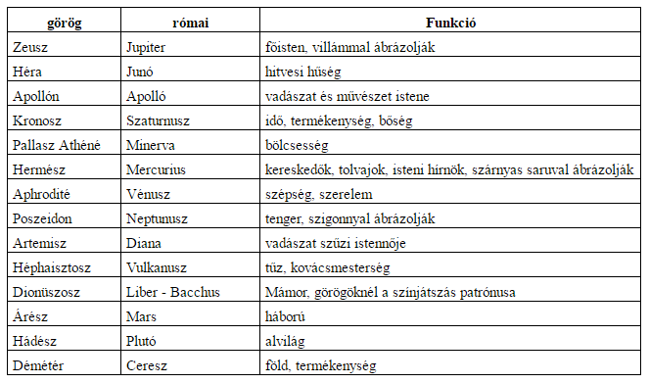

### III. A római vallás

1. Róma istenei kalandos történetek nélküli istenek. Azokat a mítoszokat, amelyeket Iuppiterről vagy Venusról meséltek, a görögöktől vették át. A vallás központjában az állami kultusz állt.
2. Az állam egységét **Iuppiter** szentélye biztosította a **Capitolium** dombján. A római **Forum,** a Capitolium lábánál elterülő központi piactér is tele volt szentélyekkel.
3. A rómaiak úgy gondolták, hogy a csapásokat megfelelő áldozatok bemutatásával lehet elhárítani, mint ahogy a jó termésért vagy egy háborús győzelemért is áldoztak az istenek oltárain.
4. Vallásosságukat meghatározta a „cserekapcsolat” az istenekkel: ha kapni akartak tőlük valamit, nekik is adniuk kellett, például egy ünnepélyes **áldozatot,** aminek során egyszerre ajánlottak fel egy malacot, egy birkát és egy bikát.
5. A **jósláshoz** több eszközt is használtak. Megfigyelték például a szent tyúkok kapirgálását, és ha azok keveset csipegettek, akár egy csatát is elhalasztottak miattuk.
6. Az etruszkoktól vették át a májjóslást (az áldozati állat májából következtettek a jövőre) és a madarak röptéből való jóslást (melyik irányból hány madár érkezik).
7. A papi tisztségeket választás útján töltötték be. Az állami kultuszok fölött a **pontifexek** gyakoroltak ellenőrzést, az ő választott vezetőjük, a **pontifex maximus** pedig az államvallás élén állt. A későbbi, keresztény Rómában a római pápa örökölte meg ezt a tisztséget, ezért mondjuk azt, hogy a pápa a misét **pontifikálja.** A római papok életük végéig töltötték be hivatalukat. A Forum közepén álló Vesta-szentélyben a szűz papnők, a Vesta-szüzek őrizték a város szent lángját.
8. A római vallást jelentős etruszk és görög hatás érte a Kr. e. 6. századtól kezdve. A hagyományos itáliai isteneket ekkor azonosították egy-egy görög istenséggel. Volt persze olyan római isten is, akinek nem akadt párja: a kétarcú Ianus, a kezdet és a kapuk istene. A római hagyomány szerint Ianus templomának kapuit akkor lehetett becsukni, ha béke uralkodott a birodalomban.

**III. Az antikvitás kiemelkedő kulturális emlékei.**

**Athén:**

1. Az építészet terén a városok legfontosabb részei a fellegvár (akropolisz), agora (piactér), sztoa (boltokat, hivatalokat magába foglaló oszlopcsarnok), gümnaszion (testedzésre szolgáló épüle- tek)színház, stadion (sportversenytér)
2. **Akropolisz** legfontosabb épülete: **Parthenon**, melyet Pallasz Athénének, Athén istennőjének tiszteletére építették. Az Akropolisz egy hatalmas oszlopcsarnok, belül viszonylag kis, zárt szen- téllyel. Az Akropoliszon állt egykor Pheidiasz aranyból és elefántcsontból készült Athénné szobra.

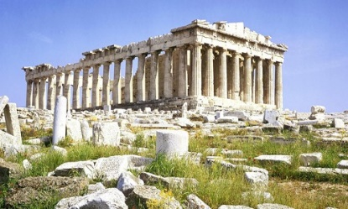

Akropolisz

1. **Színház**: A görög művelődés sajátos eleme a színjátszás. A **Dionüszosz isten tiszteletére** elő- adott szertartásokból alakult ki, **majd önálló művészeti ággá vált**. **A színdarabokat politikai és nevelő célzattal adták elő.** Rendszeresen rendeztek **versenyek**et a szerzők részére. Kezdetben az Agorán tartottak előadásokat, majd külön **szabadtéri színházak**at emeltek. Ezek nézőterét hegy- oldalakba vájták (Athénban az Akropolisz oldalába), és kővel burkolták. A nézőtér fél ellipszise és a vele szemben álló épület között helyezkedett el a kitűnő akusztikájú színpad. Színészek csak férfiak lehettek, s a nagy méretek miatt (voltak 10 000 nézőt is befogadni képes színházak) a szereplők **karakterizált jelmezek**kel, **maszkok**kal adták elő a darabokat.

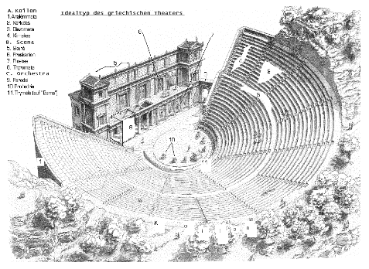

1. Építészet díszítő elemei a szobrok és festmények voltak. A görög **szobrászat** az eszményi szép- ségre, a harmóniára való törekvés jellemezte. A szobrászat önmagában is **kiemelkedő ágazata a görög művészetnek.** A klasszikus korban (Kr. e. V–IV. század) azonban már **élethű, érzelmeket kifejező remekművek** születtek. Számos művészt név szerint ismerünk, mint Mürónt (Diszkosz- vető), Pheidiaszt. A görög szobrászatban megjelent a klasszikus korban a portrészobrászat

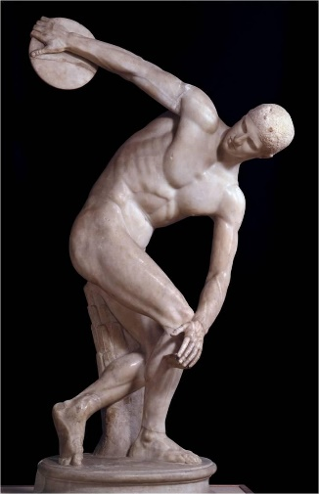

**IV. Róma építészet**:

1. Római építészet etruszk és görög hagyományokból táplálkozott. Megtartotta az oszlopokat, mint az épületek legfőbb tartó- és díszítőelemeket. Kísérletet tettek a tér áthidalására is, így született meg a **kupola**. A görög színháznak a városba való helyezésével, pontosabban két szembe- fordított színház egybeépítésével jött létre a körszínház, az **amfiteátrum**. A leghíresebb amfiteátrum a **római Colosseum**. A Colosseum lelátóin közel 50 000 ember foglalhatott helyet. Több- féle véres és kegyetlen látványossággal szórakoztatták itt a népet. Kedvelték az állatviadalokat, a „tengeri csatákat”, de kiemelkedtek a gladiátorok egymás elleni vagy vadállatokkal vívott küzdelmei is.

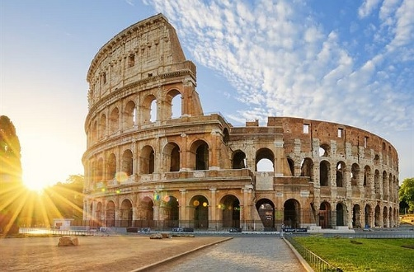

1. A kr.e VI. században jött létre a **Forum Romanum** (római piac). A Forum Romanum terüle- tén található a Curia (szenátus épülete), Janus isten temploma, a Veszta-szentély, Titus diadal- íve. A Forum Románum területén vezet keresztül a Via Sacra.

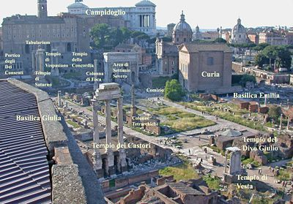

1. A rómaiak sok **közhasznú épületek**et is emeltek. Ilyenek voltak a boltíves **vízvezetékek**, me- lyeken a hegyek magasabban eredő forrásait vezették be a városok közkifolyóiba. Ezek a vízve- zetékek táplálták a **közfürdők**et.

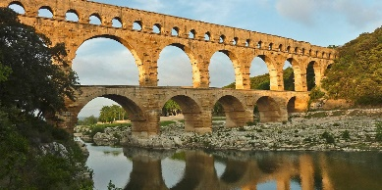

1. A rómaiak nem úszni jártak ide, hanem elsősorban **a társas** **együttlét és az élvezetek kedvéért.** A fürdők nyüzsgő életében a szórakozás sokféle formáját lehetett megtalálni. A városok középületei közé tartoztak **bazilikák** (háromhajós törvénykezési és kereskedelmi épület), **csatornák** (leghíresebb csatorna a **Cloaca Maxima**), **cirkuszok** (pl.: Circus Maximus). A cirkuszi játékok levezették a plebs indulatait is: a sokszor több napon át tartó játékokon mindenki kitombolhatta magát. A kocsiverseny volt a legkedveltebb cirkuszi esemény. A versenyek után az ellentétes táborok között időnként tömegverekedés robbant ki. Ez a valósá- gos tét nélküli harc alkalmasnak bizonyult a politikai indulatok levezetésére.

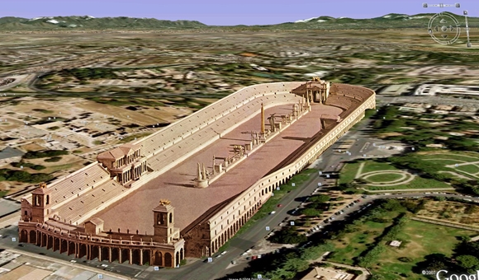

1. **Vallási élet**: görög hatásra a rómaiak is építettek templomokat. pl.: a capitoliumi **Jupiter-temp- lom**, vagy a **Pantheon**. Az állam és a vallási élet teljesen összeforrt. Mivel **a szertartásokon** való részvétel az államhoz való tartozást fejezte ki, azokat nagyobbrészt az **állami tisztségviselők** (magistratusok) végezték. Léteztek emellett **papi testületek** is. Ilyen épület volt az ősi vesta szü- zeké (akik a tüzet őrizték éjjel-nappal) a **Vesta-szentély**.